##### Ecosystème prairial

Il y a des interactions entre les herbivores, les plantes et les organismes du sol. Ces relations sont peu pilotées par l’homme.

Quand on parle d’écosystème prairial, on n’est pas forcément dans un système piloté par l’homme.

# Composition floristique et facteurs d’évolution

## Eléments de description

Une prairie est un mélange plus ou moins complexe de plusieurs espèces. Dans ce mélange complexe, il y a des compétitions interspécifiques entre les espèces. Une prairie est un couvert composé principalement d’herbacées. Ce n’est pas parce qu’un couvert végétal est très dense en surface que les plantes sont en pure compétition. Les espèces vivent en cohabitation et en coopération interspécifiques.

Espèces nombreuse. Il y a une grande dominance des Poacées avec des Fabacées (= Au niveau du système racinaire, il y a des nodosités dans lesquelles se trouvent les Rhizobiums qui captent l’azote atmosphérique et le transforment en azote organique utilisable par les plantes. Ce sont des plante qui ont un taux de protéines importants pour les herbivores) et d’autres familles (Apiacées, Rosacées et Astéracées).

## Valeur pastorale

La valeur pastorale est fonction de la contribution spécifique = CS (en % de surface) et de l’indice de qualité (Is) de chaque espèce présente.

###### VP = 0,2 (CS x Is)

On va approcher cette valeur pastorale sur le terrain.

## Facteurs de variation des prairies

### Milieu

Les facteurs de variations sont le climat (précipitations, température), la topographie (exposition, pente) et la nature du sol (profondeur, fertilité, pH). Derrière cette idée de facteurs de variation, il y a la notion de valence écologique.

Les Légumineuses augmentent proportionnellement au pH car cela favorise l’installation des rhizobiums.

Le premier facteur est le milieu. C’est caractérisé par le climat (température), la topographie (l’exposition et la pente), et la nature du sol (profondeur, fertilité, pH). Le type de fertilisation va jouer sur le pH. Globalement, la valeur pastorale augmente que le pH augmente, particulièrement pour les légumineuse. Les plantes les plus importantes sont donc les graminées car elles ont un pH plus large. Plus on est vers l’acide, plus on risque d’avoir un couvert moindre.

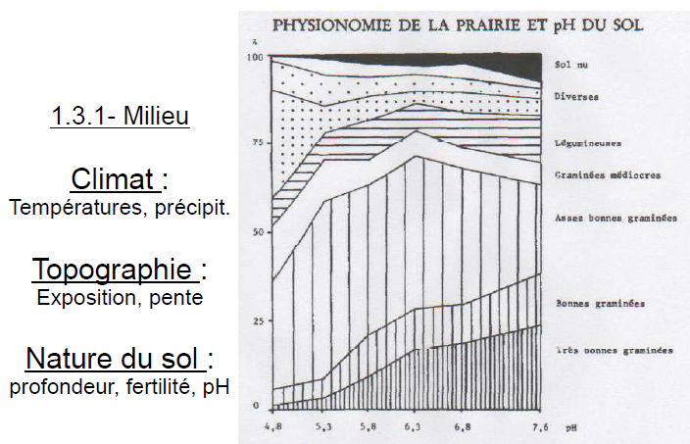

### Pratiques de gestion

Les différentes pratiques sont le pâturage, la fauche et la fertilisation.

La fertilisation joue sur le couvert végétal. Les forts rendements sont du a de très bonnes graminées. Quand on met de la fertilisation azotée, les légumineuses sont défavorisées. On va faire dévier la fleur. La productivité globale va être plus importante mais on va baisser une partie de la valeur nutritionnelle. Pour le phosphore et le potassium, si on fait des ajouts, effets extrêmement positifs, il y aura plus de bonne et assez bonne plantes, les légumineuses seront plus développer.

Quand on apporte du phosphore, de l’azote et du potassium, les plantes vont moins s’enraciner, le couvert sera plus fragile, le sol sera plus fragile.

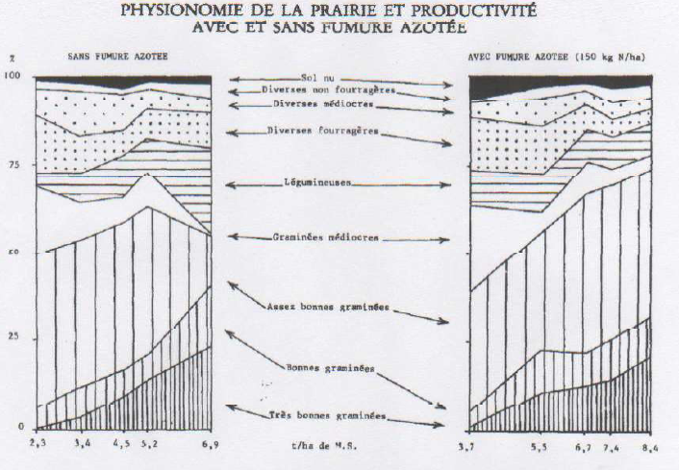

Sur une prairie naturelle, lorsqu’on apporte une fumure azotée, on peut se retrouver avec un dysfonctionnement des Légumineuses qui ont besoin de peu d’azote disponible dans le sol. Elles ne sont plus dans leur biotope idéal.

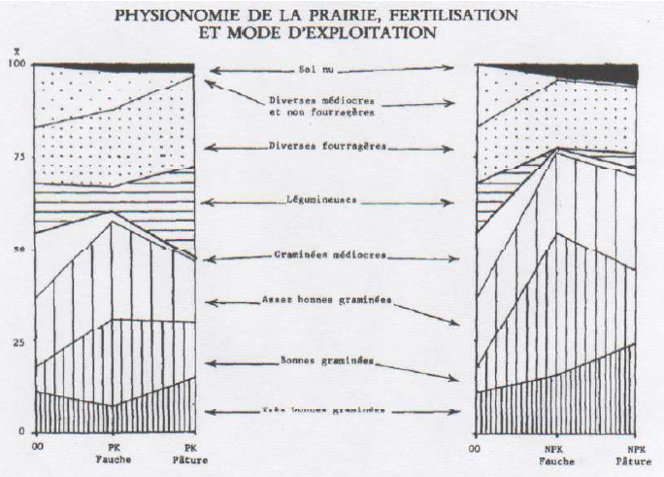

Les Légumineuses sont favorisées par la pâture et par la fumure phosphopotassique.

# Fonctionnement biogéochimique et réseaux trophiques

## Cycle de l’azote

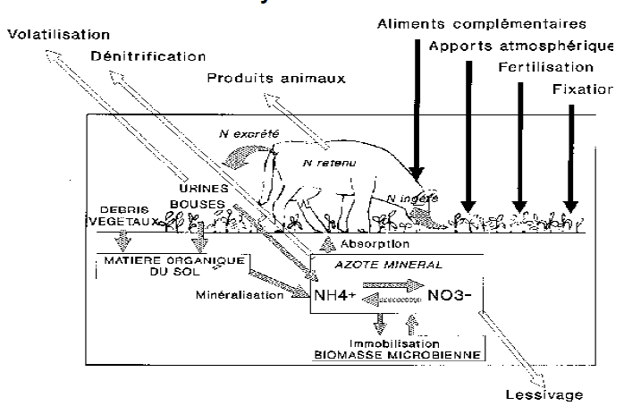

Il y a des entrées dans le système, des choses qui arrivent de l’extérieur : alimentés complémentaires, fertilisant, l’apport atmosphérique et la fixation de l’azote par les plantes. Cependant, en diminuant les aliments complémentaires et la fertilisation, on peut améliorer la prairie. Ensuite, il y a des sorties : produits animaux, dénitrification, volatilisation. De l’azote est ingéré, de l’azote est excrété et il faut penser également aux animaux sauvages qui constituent des entrées et des sorties. Interaction forte entre les animaux domestiques et tous les êtres vivants.

Quand on fait de la fauche, on a un fort export et pas de volatilisation : au niveau de l’azote, le système de fauche peut être considéré comme extrêmement performant. En système pâturage, on exporte moins (c’est ce qui est ingéré et non excrété), mais on enrichit plus le sol, plus de lessivage et plus de volatilisation. Avec du Ray Grass et du trèfle blanc, fixation symbiotique, moins de lessivage, moins de volatilisation et un enrichissement égal. La conduite joue beaucoup sur le fonctionnement de l’écosystème : la fauche et la pâture sont totalement différentes pour l’écosystème.

## Cycle du carbone

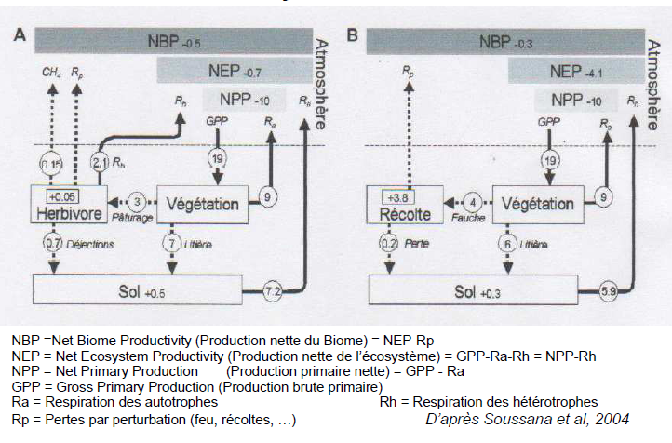

Impacts différents selon le mode de gestion. Le couvert végétal est équivalent sur les deux systèmes. On se rend compte qu’en pâturage, on a 3 tonnes/ha/an qui sont prélevés par les herbivores, et sur ces 3, les deux tiers sont excrétés sous forme de dioxyde de carbone, méthane. Les deux plus importantes molécules sont la cellulose et la lignine. On constate que dans le sol, on fixe 500kg de carbone /ha/an. Il faut mieux pâturer que faucher car le carbone par le sol est plus important pour le pâturage.

Le bétail est en relation forme avec les micro-organismes du sol : interrelations entre les différents compartiments.

## Flux d’énergie (en kJ/m²/an)

Importance aussi de la litière : 0 sol nu. Pour éviter que le compartiment du sol ne se vide.

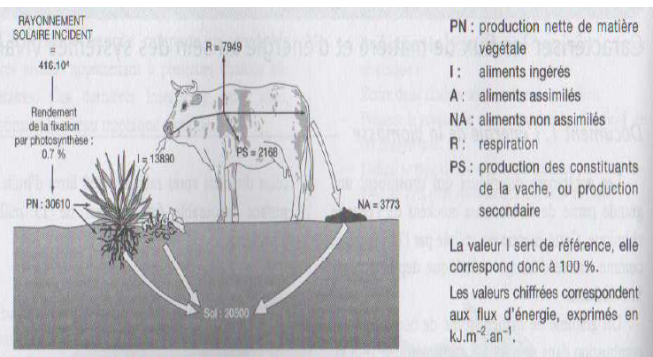

## Rendement écologique et niveaux trophiques

Production du « consommé » 🡪 Energie ingérée 🡪 Non assimilé + Energie assimilée + Respiration 🡪 Production du consommateur + Excrétion

Rendement d’exploitation = énergie ingérée/production de « consommé »

Rendement d’assimilation = énergie assimilée/énergie ingérée

Rendement de production nette = production du consommateur/énergie assimilée

Rendement écologique = production du consommateur/production du « consommé »

Exemple :   
1 : faible intervention de l’homme sur le troupeau, car bovins peu sélectionnés : race rustique. Rendement d’assimilation moindre.

2 : bovins sélectionnés, à haute performance

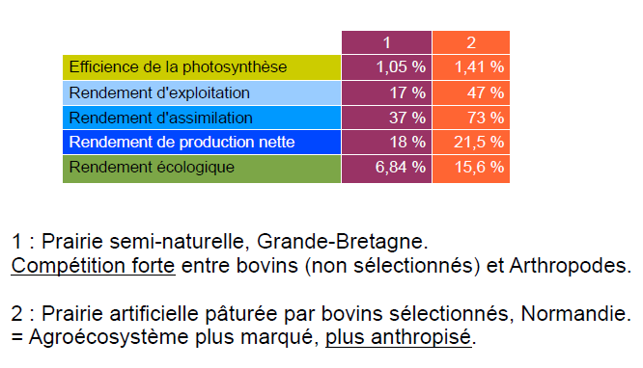

La prairie artificielle est plus efficace au niveau de la captation de l’énergie solaire. C’est la surface foliaire qui joue un rôle important dans le rendement de l’exploitation.

Le couvert végétal a rayonnement équivalent, l’efficience de la photosynthèse est différent car le couvert végétal n’est pas le même. Le rendement d’exploitation est trois fois plus élevé pour (2). C’est parce que les bovins sont moins nombreuses. Le rendement écologique est très différent. Les bovins non sélectionné sont en compétition avec les arthropodes. Quand anthropisé, on élimine les autres espèces potentielles.

Ici rendement écologique au point de vue bovin. Energie prélevé par les arthropodes est très importante.

# Successions écologiques et compétitions entre les plantes

Le climax en France = Hêtraie – Chênaie. C’est une théorie, si l’homme arrêté d’intervenir, il n’y aurait pas de partout des hêtres et des chênes. Quand on intervient dans l’agriculture, on maintient l’écosystème à un stade jeune. Le pâturage maintient l’écosystème à un stade jeune.

Les animaux mange des herbacées, on maintient sur la prairie des herbacées plutôt que des ligneux. Une partie du reboisement en France est dû à un arrêt du pâturage. Les herbacées ont un taux de lignine et de cellulose plus moindre : on empêche l’écosystème de vieillir en coupant.

## Successions écologiques si abandon du pâturage

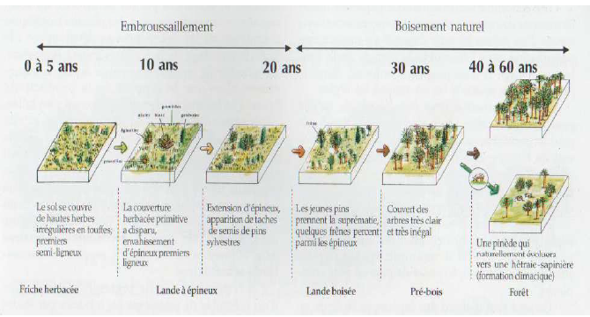

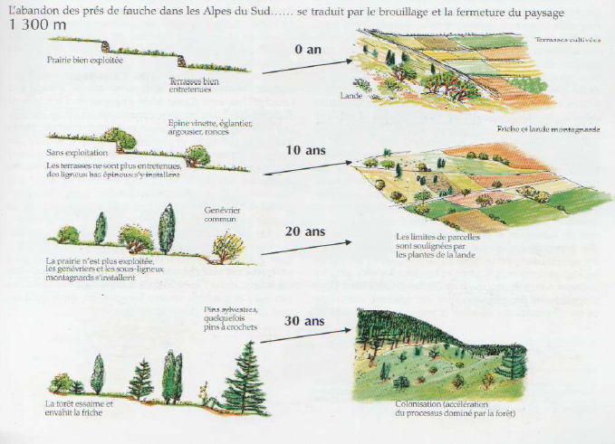

S’il y a un abandon d’une prairie, différentes étapes de végétation au cours des années. Il y a d’abord un premier stade : la friche herbacée. La végétation de départ évolue car compétition interspécifique : influence sur la nature du couvert.

Quand on arrête le pâturage, des espèces vont prendre le dessus sur d’autre. Lignification globale sur le système. Le dactyle passe dessus, apparition de ronce, de ligneux bas et on passe à des églantiers… il va y avoir des espèces avec une prolificité forte et très résistantes. Ensuite, apparition du pin sylvestre, avec une capacité de dissémination (stratégie R) extrêmement grande. Progressivement, lande boisée. On se retrouve à un stade pré-bois, qui est un stade très intéressant : entre les prés et la forêt. C’est donc un stade riche en biodiversité. Puis avec le temps, définitivement vers le boisement.

Succession écologique en 30 ans d’un couvert végétale. La colonisation par les ligneux est extrêmement rapide. Basculement complet et homogénéisation du milieu.

## Typologie des végétaux prairiaux

Si beaucoup d’azote, d’éléments minéraux et d’eau disponible, développement des compétitrices comme les oseilles des prés ou dactyle aggloméré. Développement également de diverses Apiacées.

Cependant, si moins de minéraux ou milieu sec : tolérance au stress : ce sont des végétaux plus plastiques, qui peuvent se développer avec des conditions plus dures une partie de l’année.

Certaines supportent une destruction partielle ou totale de leur biomasse : les rudérales**.**

Grâce aux caractéristiques écologiques des espèces, on arrive à éviter de creuser la terre pour avoir un diagnostic visuelle. Pour une espèce donnée, il y a des milieux que des espèces ne supportent pas du tout, et des espèces beaucoup plus plastiques. Mais chaque espèces à ces préférences : n parle de cortège floristique : ensemble de plantes qui lorsqu’elles sont présentent ensemble présentent les conditions pédoclimatiques.

# Réchauffement climatique et prairie

Augmentation du CO2, sans variation de la pluviométrie

Effets :

* Baisse de 10-15% de la production annuelle
* Modification du calendrier fourrager (déficit estival)
* Hausse de la valeur énergétique des fourrages (sucres)
* Mais baisse de la valeur azotée (protéines)

Moins de drainage hivernal donc moindres remontées des nappes souterraines

Solutions:

* Modification du calendrier fourrager pour avoir plus de stocks d’été et moins de stock d’hiver : technique, période de fauche différentes, distribution du fourrage différentes
* Cultures plus économes en eau : Sorgho plutôt que Maïs, supporte plus le manque en eau
* Bâtiments diminuant les effets canicules. Les bâtiments avec des toits en tôle sont très chauds l’été
* Plus grande diversité des prairiales pour tamponner les aléas (résilience) : si grande diversité de plante, les bonnes années les compétitrices seront là, les autres années ce sera les autres plantes

Il va falloir dans un premier temps observer, c’est indispensable en agriculture pour arriver à comprendre et décider quelque chose. Quand on regarde une prairie, il faut observer les pratiques de l’agriculteur et le milieu. On ne peut pas être agriculteur dans observer.

Image : clôture donc pratique d’élevage, peu d’arbres, milieu potentiellement très ensoleillé et battu par les vents : pente. On ne va pas faire la même chose sur cette parcelle que sur une prairie plane. Le piétinement, c’est quelque chose qui est très dangereux pour l’animal, mais aussi pour le sol. Le piétinement c’est quelque chose à raisonner, il y a aussi des risques d’érosion.

# Techniques de caractérisation d’un couvert prairial à l’échelle de la parcelle

## Choix des sites à observer

Deux prairies différentes ou deux portions avec des différences nettes : topographie, mode de gestion, ombrage, humidité…

Carré observable > 100m2

## Diversité floristique et abondance

Comptage dans des quadrats de 0,5m²  
Classement en trois catégories : Poacées, Fabacées, autres  
Opération renouvelée tant qu’on trouve de nouvelles espèces 🡪 évaluer le bouquet exhaustif des espèces présentes

## Estimation du rendement

Même quadrat de 0,5m²  
6 observations (surface totale = 3m²)  
Estimation % recouvrement des trois catégories de plantes (Poacées, Fabacées, autres)

